
РЕГУЛЯТОР ТОКА ДЛЯ ШАГОВЫХ ДВИГАТЕЛЕЙ

ОПИСАНИЕ

L6506/D - линейная интегральная микросхема, предназначенная для определения и управления током шаговых двигателей и аналогичных устройств. При использовании совместно с L293, L298, L7150, L6114/L6115, набор микросхем (чипсет) формирует и поддерживает постоянный по величине ток для индуктивной нагрузки, а также выполняет функцию драйвера (интерфейса) от управляющей логики к силовому каскаду. Два или более устройств могут быть синхронизированы с использованием входа синхронизации. В этом режиме работы генератор в ведущей ИС задает частоту в остальных ИС.

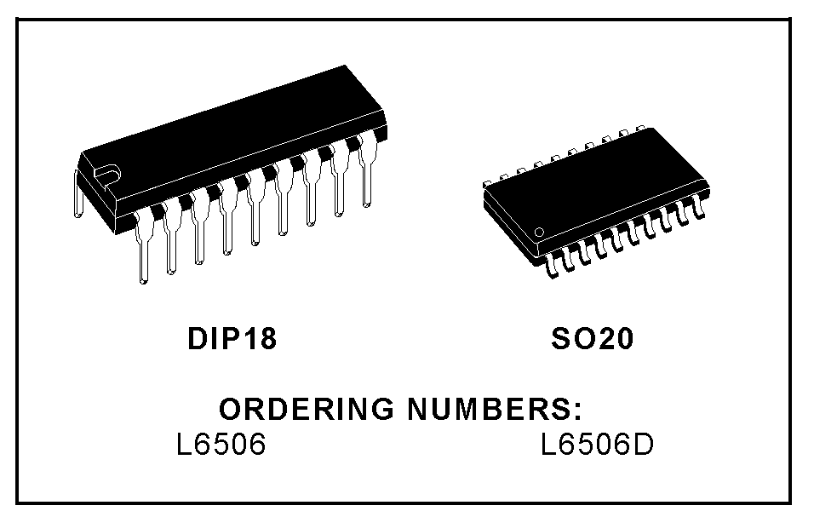

СТРУКТУРНАЯ СХЕМА (номера входов и выходов относятся к корпусу DIP-18)
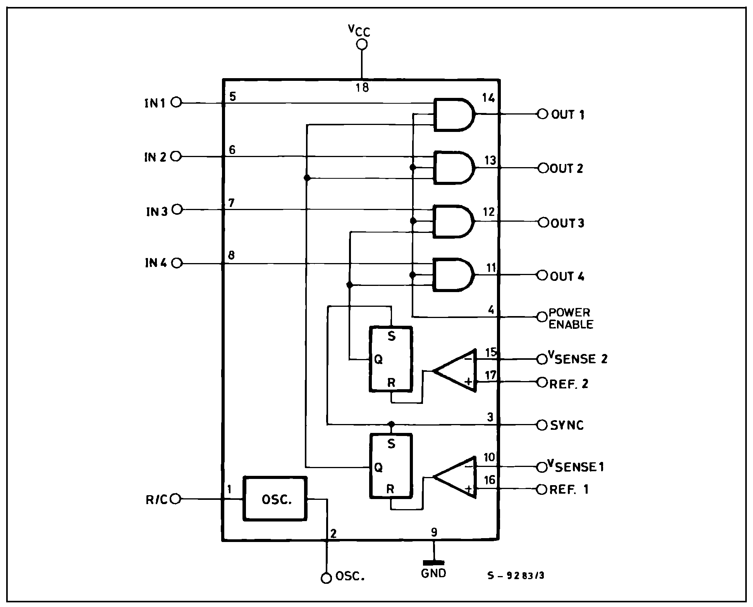
ВХОДЫ И ВЫХОДЫ (вид сверху)
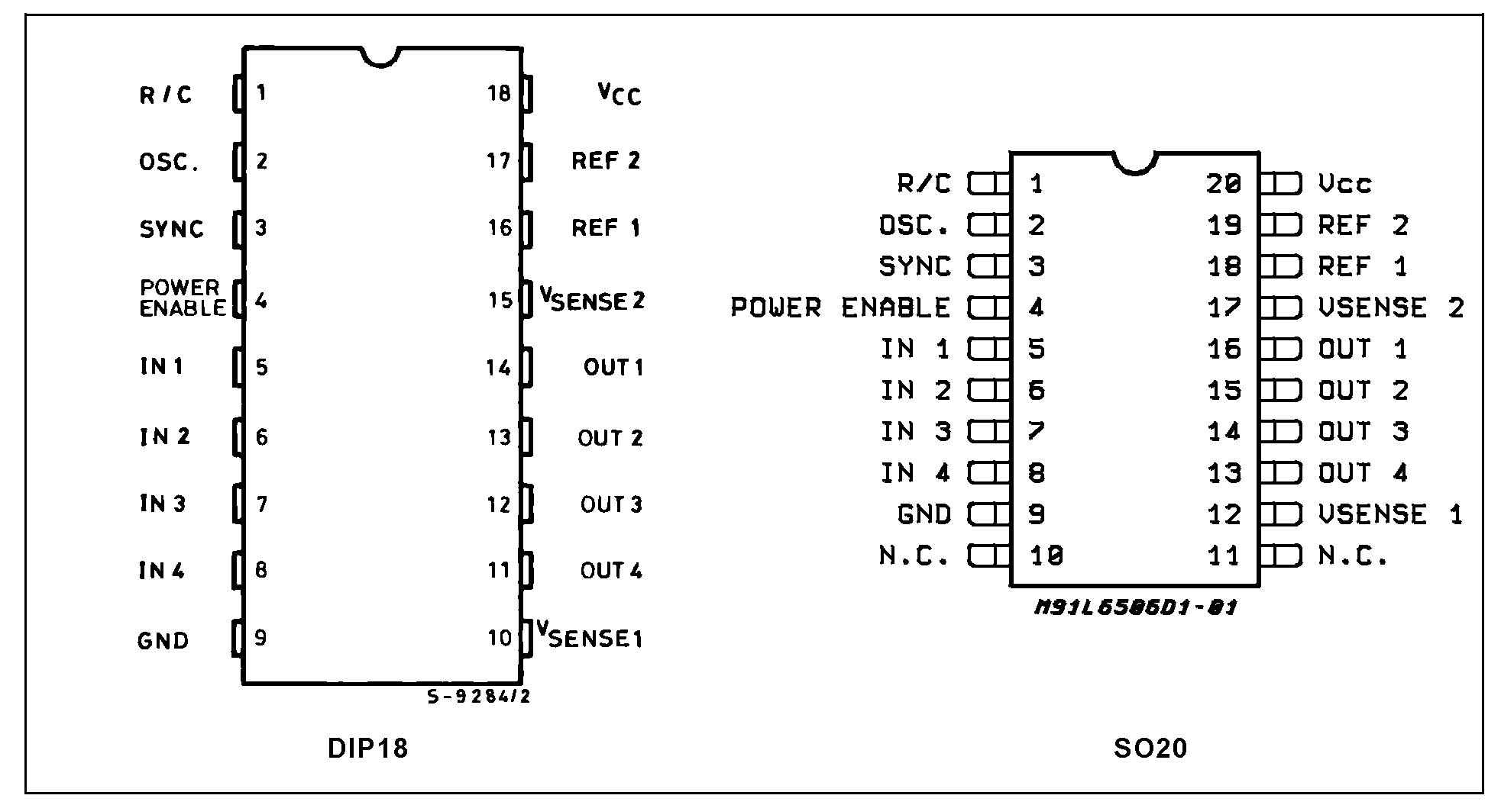

МАКСИМАЛЬНЫЕ ЗНАЧЕНИЯ ПАРАМЕТРОВ ДВИГАТЕЛЯ
Обозначение | Параметр | Значение | Единицы
V_{CC} | Напряжение питания | 10 | В
V_{i} | Напряжение входных сигналов | 7 | В
PTOT | Полное рассеивание мощности (T_{AMB} = 70°C) для DIP18  SO20 | 1  0.8 | Вт  Вт
T_{J} | Температура p-n переходов | 150 | °C
T_{STG} | Температура корпуса | от -40 до 150 | °C

ТЕМПЕРАТУРНЫЙ РЕЖИМ
Обозначение | Параметр |  | DIP18 | SO20 | Единицы
R_{TH J-AMB} | Термическое сопротивление  p-n-переход - окр. среда | Max. | 80 | 100 | °C/Вт

ЭЛЕКТРИЧЕСКИЕ ХАРАКТЕРИСТИКИ (V_{CC} = 5.0В, T_{AMB} = 25°C; если не обусловлено иное)
Обозначение | Параметр | Условия | Min. | Typ. | Max. | Единицы
V_{CC} | Напряжение питания |  | 4.5 |  | 7 | В
I_{CC} | Ток питания в рабочей точке | V_{CC} = 7В |  |  | 25 | мА

ПАРАМЕТРЫ КОМПАРАТОРА
Обозначение | Параметр | Условия | Min. | Typ. | Max. | Единицы
V_{IN} | Диапазон входных напряжений | V_{SENSE} входы | –0.3 |  | 3 | В
V_{IO} | Входное напряжение смещения | V_{IN} = 1.4В |  |  | ±5.0 | мВ
I_{IO} | Input Offset Current |  |  |  | ±200 | нА
I_{IB} | Input Bias Current |  |  |  | 1 | мА
 | Время переключения | V_{REF} = 1.4В  V_{SENSE} = 0 – 5В |  | 0.8 | 1.5 | мс

L6506 - L6506D
ЭЛЕКТРИЧЕСКИЕ ХАРАКТЕРИСТИКИ (продолжение)
ПАРАМЕТРЫ ПРОИЗВОДИТЕЛЬНОСТИ КОМПАРАТОРА
(при работе в температурном диапазоне)
Обозначение | Параметр | Условия | Min. | Typ. | Max. | Единицы
V_{IO} | Входное напряжение смещения | V_{IN} = 1.4В |  |  | ±20 | мВ
I_{IO} | Input Offset Current |  |  |  | ±500 | нА

ЛОГИКА (в температурном диапазоне - TTL уровни входов и выходов)
Обозначение | Параметр | Условия | Min. | Typ. | Max. | Единицы
V_{IH} | Входное напряжение высокого уровня |  | 2 |  | V_{S} | В
V_{IL} | Входное напряжение низкого уровня |  |  |  | 0.8 | В
V_{OH} | Выходное напряжение высокого уровня | V_{CC} = 4.75В  I_{OH} = 400мА | 2 | 3.5 |  | В
V_{OL} | Выходное напряжение низкого уровня | V_{CC} = 4.75В  I_{OH} = 4мА |  | 0.25 | 0.4 | В
I_{OH} | Выходной ток- Outputs 1 - 4 | V_{CC} = 4.75В | 2.75 |  |  | мА

ГЕНЕРАТОР
Обозначение | Параметр | Условия | Min. | Typ. | Max. | Единицы
f_{OSC} | Частотный диапазон |  | 5 |  | 70 | кГц
V_{thL} | Пороговое напряжение низкого уровня |  |  | 0.33 V_{CC} |  | В
V_{thH} | Пороговое напряжение высокого уровня |  |  | 0.66 V_{CC} |  | В
R_{i} | Внутреннее разрядное сопротивление |  | 0.7 | 1 | 1.3 | кОм

РАБОТА ИС

L6506 предназначено к использованию с двойными мостовыми драйверами, такими как L298, сборками из 4-х транзисторов Дарлингтона, такими как L7150, сборками из 4-х ДМОП- транзисторов, такими как L6114-L6115, или дискретными мощными транзисторами для управления шаговыми двигателями и другими подобными нагрузками. Основное предназначение устройства – измерение и контроль тока в каждой из ветвей нагрузки.
Общий генератор, находящийся в микросхеме, управляет двойным прерывателем и устанавливает рабочую частоту для ШИМ привода. RC цепочка на входе 1 задает рабочую частоту в соответствии с уравнением:
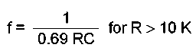
Генератор создает импульсы для включения двух триггеров, которые в свою очередь позволяют включить привод. Когда ток в ветви нагрузки достигает заданного пикового значения, напряжение на измерительном резисторе (R_{SENSE}) равно V_{REF} и соответствующий компаратор сбрасывает свой триггер, прерывая ток до следующего импульса с генератора. Пиковое значение в каждой ветви задается выбором соответствующих значений измерительного резистора и V_{REF}. Так как входы прерывателей разделены, то пиковое значение для каждой ветви нагрузки может быть задано независимо, что позволяет устройству использоваться для управления микрошаговыми двигателями. Нижний порог генератора L6506 равен 1/3 V_{CC}. Верхний порог - 2/3 V_{CC,} а внутреннее разрядное сопротивление равно 1 кОм+30%.
Проблемы шума земли в различных конфигурациях могут быть решены путем синхронизации генераторов. Это может быть достигнуто соединением входов синхронизации каждого из устройств с выходом генератора главного устройства и соединением R/C входов неиспользуемых генераторов с землей.
Уравнения для активного времени синхронизирующего импульса (T2), неактивного времени синхронизирующего импульса (T1) и коэффициента заполнения, определенные по рис. 1:
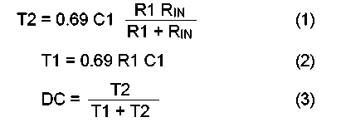

При подстановке уравнений 1 и 2 в уравнение 3 и решения его относительно R1 получаются следующие уравнения:

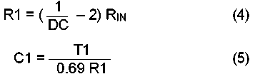
Посмотрев на уравнение 1 можно легко увидеть, что минимальная ширина импульса T2 будет, когда значение R1 примет минимальное или максимальное значение. Поэтому при решении уравнения 4 минимальное значение R1 равно 700Ом (1 кОм - 30 %) необходимо чтобы гарантировать необходимую ширину импульса.

Рисунок 1 : Цепь генератора и формы сигналов.
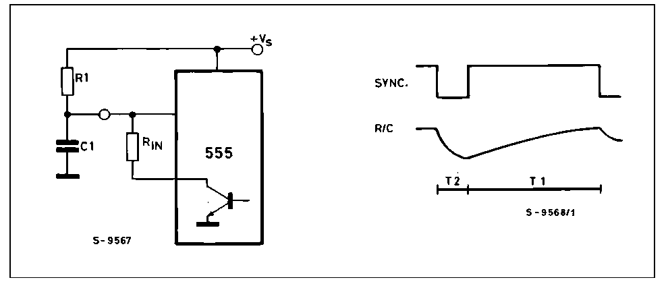

ИНФОРМАЦИЯ ПО ПРИМЕНЕНИЮ

Цепь, показанная на рисунке 2, использует L6506 для управления постоянным током для шаговых двигателей. Рисунок 2 показывает применение L6506 совместно с L298 для управления двухфазным двухполюсным двигателем. Пиковый ток может быть рассчитан по формуле:
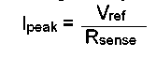

Схема на рисунке 2 может быть использована в том случае, если требуется задавать различные значения максимального и удерживающего токов за счет изменения опорного напряжения.
L6506 может использоваться для управления двигателями с полным шагом или с полушагом. В случае применения двухфазного двухполюсного двигателя, если используется управление с полушагом, то мосту требуется дополнительный входной сигнал для отключения силового каскада в течение полушага. При использовании вместе с L298 для этих целей может быть использован вход power enable.
Для сборки из четырех транзисторов Дарлингтона в четырехфазном однополюсном двигателе полушаг может быть реализован при помощи четырех фазных входов.
L6506 также может быть использован для реализации микрошагового двигателя на базе двухполюсных или однополюсных двигателей.

